Муниципальное общеобразовательное казенное учреждение
«Основная общеобразовательная школа № 2 ст.Кардоникской»

Классный час
на тему:

«Что такое хорошо и что такое плохо?»
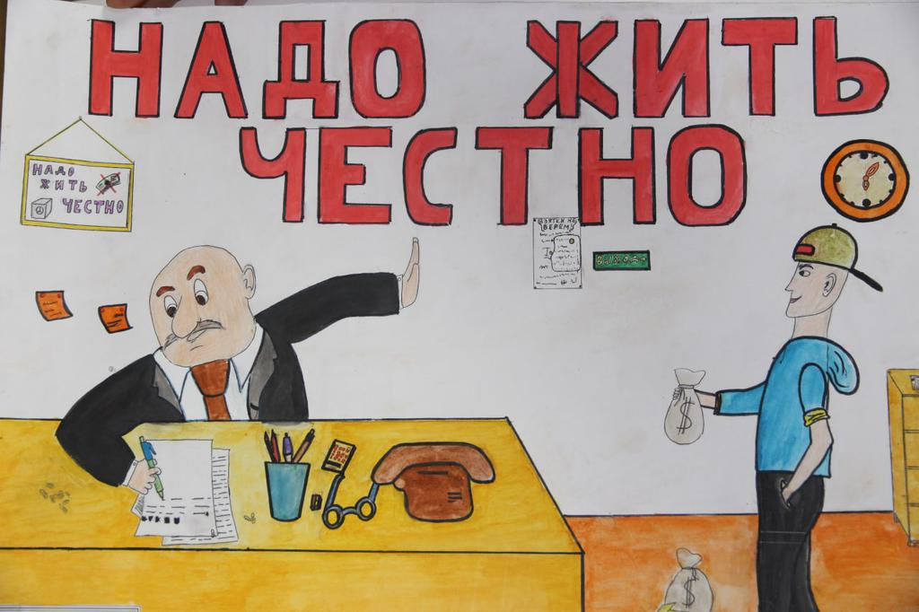

Подготовила и провела
учитель начальных классов:
Ильяшенко М.И

Март 2021
Форма: Классный час
Цель: создать условия для формирования у детей антикоррупционногомировоззрения
Задачи:образовательные:-дать понятие коррупции;
-уточнить знания детей о честности, порядочности;
развивающие:- учить правильно оценивать положительные и негативные поступки литературных героев и свои
воспитательные:-воспитывать честность, правдивость
Приемы, методы, технологии обучения: проблемный, информационный, частично-поисковый.
Прогнозируемый результат (формируемые компетентности):
- Коммуникативная компетенция: умение устанавливать контакт, максимально полно и точно передавать информацию, обосновывать свое решение, обмениваться информацией.
- Информационная компетенция: умение анализировать информацию, обобщать и делать выводы.
- Учебно-познавательная компетенция: умение устанавливать связи между отдельными объектами, умение применять усвоенные знания в новых ситуациях.
- Компетенция личностного самосовершенствования: умение осуществлять взаимную помощь и поддержку в затруднительных ситуациях, умение анализировать свои достижения и ошибки.
Оборудование и материалы: ноутбук, проектор, смайлики(кружочки) синего и красного цветов, ладошки, вырезанные из бумаги, солнышко,мяч, презентация
Подготовительная работа: на уроке технологии ребята на белой бумаге обводят ладошки и вырезают их,солнышко, 1 ученику дать слова.
Ход классного часа
- Введение в тему.
Учитель: Ребята, сегодня на классном часе мы будем говорить о явлении, которому в сегодняшнем мире очень много уделяется внимания. Поэтому и название нашего классного часа связано с этим явлением. Хотите узнать, о чем же сегодня мы будем говорить? Тогда разгадайте ребус.Слайд 4.
,,,, ,, ,,
КОРЗИНА + РУПОР + ЦИРК + Я = КОРРУПЦИЯ
- Правильно, ребята, это слово - коррупция.
Скажите, пожалуйста, слышали ли вы это слово? Оно вам знакомо? (ответы детей)
Давайте заглянем в энциклопедический словарь и прочитаем определение..
Коррупция -(от лат.corruptio-подкуп), процесс, связанный с прямым использованием должностным лицом прав, связанных с его должностью, в целях личного обогащения (подкуп чиновников и общественно- политических деятелей, дача взяток и т.д.), противоречащее законодательству и моральным установкам. И все это карается законом.
Ученик: Если карается законом, получается, что это-преступление?
Учитель: Да. В большинстве Европейских стран коррупция вообще относится к уголовным преступлениям! И это слово переводится с латинского «растлевать, портить, разъедать ржавчиной».
Ученик: Это значит, что коррупция портит, разъедает наше государство?!
Учитель:Давайте все вместе и разберемся, что это такое, поймем, почему все взрослые говорят: «Коррупция - это очень плохо! За это наказывают. Это противозаконно», постараемся определять коррупцию в разных жизненных ситуациях.
-А вы раньше слышали это слово? Нет? Тогда я расскажу сказку, и вам все станет ясно…
Основная часть
1.Чтение сказки учителем.
- Жили-были Дед и Баба. И была у них Коза – такая добрая, ласковая. Паслась она на лугу и приносила молоко для стариков.
Однажды Коза гуляла на лугу и забрела в лес. Кустик за кустик, шла, шла и заблудилась…..
День, второй проходит, не найдет Коза дороги домой. Бродит по лесу – устала, вдруг, видит на поляне Теремок.
«Как хорошо. В теремке можно отдохнуть», - подумала Коза и постучала.
Выглянула мышка в окошко. Коза попросила у нее разрешения отдохнуть в теремке, набраться сил.
А мышка отвечает: «Заплати мне 100 рублей, тогда пущу! » А Коза говорит: «Мышка, откуда у меня деньги, я заблудилась, устала, не могу найти дорогу домой…. Да и в сказке все звери жили в теремке бесплатно! »
Мышка отвечает: «Это раньше так было, а теперь я здесь начальник! Плати или уходи! » Заплакала Коза и пошла дальше….
Учитель:Ребята, вам понравился ответ Мышки? Если «да» поднимите синий кружочек, если «нет» - то красный.
Дети объясняют, почему они подняли тот или иной цвет…
Учитель:Мышка пользуется тем, что первая нашла теремок, стала начальником и стала брать деньги за проживание. Она воспользовалась своим положением и совершает поступок, противоречащий моральным установкам, т. е. нарушает лесной сказочный закон! Не хочет пускать Козу в теремок, пока та не заплатит деньги…. Это и есть коррупция.
Коррупция – это использование должностным лицом своих властных полномочий и прав в целях личной выгоды, которое противоречит законодательству, т. е. ЗАКОНУ.
Мышка поступает противозаконно.
А теперь слушайте сказку дальше….
Идет Коза по лесу, плачет, тропинки не видит. И зацепилась за колючий куст, ножку поранила…. больно ножке. Вдруг видит – домик…. «Лесная больница» написано. А работала там Лисичка – медсестричка. Зашла Коза в больницу, попросила помощи у Лисы. А Лиса говорит: «Принеси мне двух курочек, да пожирней! Тогда помогу, вылечу!»
А Коза говорит: «Да где же я возьму тебе курочек, я дороги в деревню не знаю, ножка сильно боли, ходить не могу… ». «Уходи тогда! », -закричала Лиса и прогнала Козу. Опять заплакала Коза и пошла дальше… .
Учитель:Ребята, в этом эпизоде мы тоже столкнулись с коррупцией.
Поднимите ваши кружочки. Вам понравилось поведение Лисы? Объясните свой выбор кружочка. (ответы детей) .
Учитель:Да. Лиса не хочет лечить Козу, пока та не принесет ей курочек. Это тоже – коррупция, взятка. Это противозаконно!
Что же случилось дальше в сказке….
-Идет Коза дальше и видит большую двухэтажную берлогу. На вывеске написано «Хозяин леса – Медведь». «Вот кто мне поможет – Медведь! Он ведь хозяин леса, всех главней, он следит за порядком в лесу. ». Зашла Коза к Медведю, поведала о своем горе…. Пожаловалась… А Медведь говорит : «Не печалься, Коза! Я тебе помогу…. Только у нас скоро лесные выборы, ты проголосуй за меня на выборах нового хозяина леса - тогда сразу помогу. «Эх, -подумала Коза, - и ты ищешь выгоду! Не помощник мне Медведь! » и тихонько ушла … .
Учитель:Ребята, оцените поступок медведя, поднимите кружочки.
Дети объясняют свой выбор цвета и свое отношение к поведению медведя.
УчительПоступок медведя - это тоже коррупция. Он использует свою власть и положение ради своей выгоды, подкупает голоса избирателей на выборах.
- А что надо делать медведю, чтобы за него голосовали с желанием лесные жители? (быть честным, добрым, справедливым, помогать добрыми делами и т. д.)
Учитель:Слушайте дальше…
Идет Коза дальше, а навстречу ей Заяц, узнал о беде Козы, нашел листик подорожника, приложил к ранке на ножке Козы, обвязал осиновой веточкой. Стало Козе получше. Пошли вместе. Навстречу Ежик. Узнал о беде Козы, угостил ее лесным яблочком. А тут Сорока пролетала мимо, рассказали друзья ей о Козе. А Сорока говорит: «Я в лесу все дороги знаю, идите за мной… » Сорока полетела, а друзья поспешили за ней…. Так она указала путь Козе в деревню к Деду и Бабе. Обрадовались они, увидев свою любимицу, а помощников – добрых лесных зверей отблагодарили подарками. Тут и сказочке конец… .
Учитель:Ребята, покажите свое отношение к поступкам зайца, ежика и сороки.
Дети поднимают кружочки и объясняют свой выбор, высказывают свое мнение.
- Подведение итогов классного часа
Учитель:А как бы вы поступили на месте героев сказки? Мышки, лисы, медведя и т. д?
(Ответы детей.)
Учитель:Скажите, подарки Деда и Бабы для друзей Козы, это коррупция, подкуп, взятка
или подарок от души? Как вы думаете? (ответы детей)
- Ребята, вы сегодня очень хорошо потрудились,давайте отдохнем. Предлагаю поиграть в игру.
ИГРА «ХОРОШО, ПЛОХО» (физкультминутка)
Дети встают в круг. Учитель бросает мяч и говорит разные ситуации. Дети ловят мяч и дают ответ(хорошо, плохо).
-соблюдать законы;
-соблюдать права и обязанности;
-нарушать законы;
-говорить правду;
-быть всегда честным;
-брать взятки;
-обманывать людей;
-подкупать избирателей;
-совершать добрые поступки, дела;
-требовать или вымогать деньги, игрушки;
-добросовестно выполнять свою работу;
-воровать;
-честно зарабатывать деньги;
- Вывод
С детства люди должны быть всегда справедливыми, честными. порядочными. законопослушными, милосердными. честно работать….
Учитель:Это нормы и правила поведения. Кто нарушает эти правила (законы), тех наказывают специальные органы.
Ребята, помните - всегда надо быть честным, не нарушать законы и быть против такой «болезни» времени –коррупции.
Есть такая пословица «Честное здравствование – сердцу на радость».
Вы тоже делаете много добрых дел.Растете честными, справедливыми…Слайд 22.
V.Заключение
Предлагаю провести АКЦИЮ «ЧИСТЫЕ ЛАДОШКИ»
Дети на ладошках пишут, какие честные и добрые поступки они совершали.
Спасибо, всем!
На уроке изобразительного искусства можно предложить ребятам нарисовать рисунки«Скажи коррупции – НЕТ!»

- 7 -

